

**MANUAL DE USUARIO**

**[Inmobiliaria RTG]**

**Contenido**

1. Objetivo 3

2. Instructivo 3

2.1. Herramientas usadas 3

2.2. Despliegue 3

MySql 3

2.3. Manual de Usuario 5

Pantalla cliente Inicio 5

Pantalla reservar inmobiliaria cliente 5

Pantalla de admin 6

# Objetivo

La inmobiliaria RTG ha identificado problemas con su sistema actual que controla y administra las inmobiliarias. Por ello ha solicitado el desarrollo de una aplicación para el registro de reservas.

# Instructivo

## Herramientas usadas

Spring tool suit 4, Angular, Postman, Gitlab, Mysql

## Despliegue

#### Diagrama entidad relación

#### Creación de base de datos y tablas

## Manual de Usuario

### Pantalla cliente Inicio

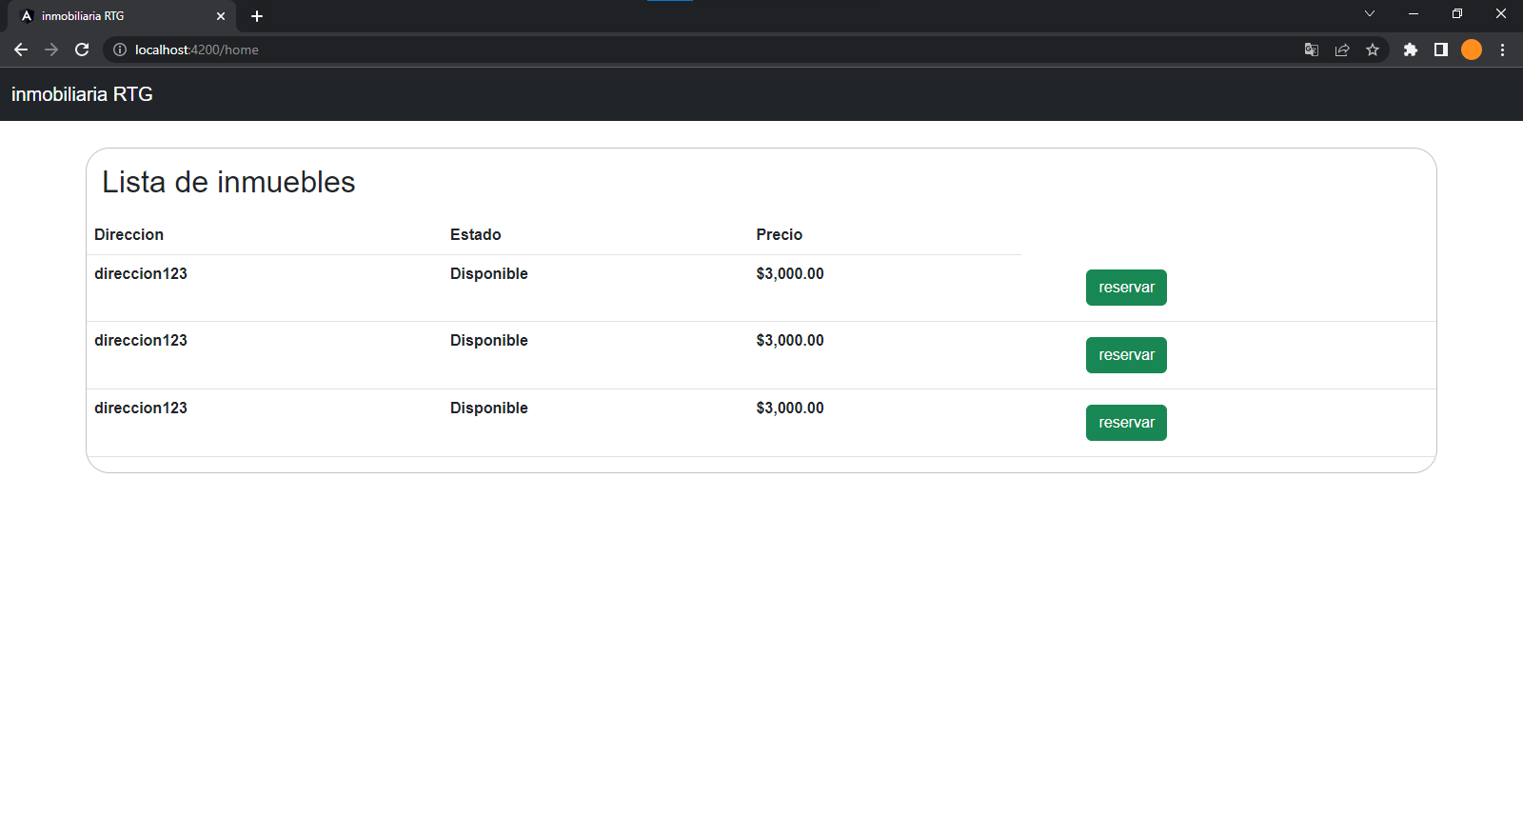

### Pantalla reservar inmobiliaria cliente

